**Уважаемые граждане!**

Вы можете подать заявление на регистрацию заключения брака лично, подав заявление на бумажном носителе и в электронной форме, в период от 1 до 12 месяцев до даты регистрации заключения брака.

Для подачи заявления в электронной форме необходимо создать личный кабинет на Едином портале государственных и муниципальных услуг (далее – Портал) по url-адресу: <https://www.gosuslugi.ru/>, пройдя процедуру регистрации. Для этого необходимо обратиться в один из пунктов регистрации и подтверждения личности, в том числе в любой отдел ЗАГС управления по делам ЗАГС Новосибирской области. Авторизовавшись на Портале, выбираете услугу.

**Подача заявления на государственную регистрацию заключения брака**

**осуществляется через Портал** по url- адресу: https://www.gosuslugi.ru

Согласно статье 333.26 Налогового кодекса Российской Федерации, государственная пошлина за государственную регистрацию заключения брака, включая выдачу свидетельства, составляет 350 рублей.

**Данный способ подачи заявления имеет ряд условий:**

1. Лица, вступающие в брак, оба должны быть зарегистрированы на Портале.

2. Оплата государственной пошлины производится через портальные формы оплаты в режиме онлайн.

3. В случае если у лиц, вступающих в брак, **данный брак не первый,** необходимо наличие:

- свидетельства о расторжении брака, выданного органом ЗАГС в отношении лица, вступающего в брак (данный документ при расторжении брака выдается органом ЗАГС каждому из лиц, расторгнувших брак). В случае если расторжение (прекращение) брака было в другой стране, необходим документ, подтверждающий прекращение (расторжение) брака, легализованный в установленном законом порядке;

- свидетельства о смерти, в случае смерти предыдущего супруга;

- на страницах 14, 15 «семейное положение» паспорта гражданина Российской Федерации свободного места для проставления штампа о заключении брака (в случае, если заявителями написаны заявления о проставлении штампа).

Отсутствие вышеуказанных документов и отсутствие свободного места на страницах 14,15 паспорта, в случае, если заявителями написаны заявления о проставлении штампа, является основанием для отказа в регистрации заключения брака!

Серия, номер паспорта, дата выдачи, наименование органа, выдавшего паспорт, место жительства, место рождения лиц, вступающих в брак, должно быть заполнено в полном соответствии с паспортными данными!

Необходимо внимательно прочитывать все сообщения, пришедшие с Портала в личный кабинет! Убедиться, что направленное заявление не только ушло с Портала в выбранный отдел ЗАГС, но и принято отделом ЗАГС в работу. Если Вас приглашают прийти на прием в отдел ЗАГС до указанной в сообщении даты, значит в заполненном и направленном заявлении есть сведения, требующие уточнения.

Обращаем Ваше внимание, что для успешной подачи заявлений на государственную регистрацию заключения брака через личный кабинет на едином портале предоставления государственных и муниципальных услуг после оплаты государственной пошлины заявителю следует вернуться в личный кабинет и подтвердить отправку заявления. Только после этого оно поступит в выбранный Вами отдел ЗАГС. В личном кабинете у Вас появится статус «**Заявление принято к рассмотрению**».

Рекомендуем дополнительно позвонить в выбранный отдел ЗАГС по контактным номерам телефонов для уточнения о поступлении Вашего заявления в отдел ЗАГС.

**Информация для жениха и невесты**

Независимо от того, подали вы в отдел ЗАГС совместное заявление о заключении брака в письменной форме лично или направили это заявление в форме электронного документа через единый портал государственных и муниципальных услуг (ЕПГУ), заранее сдавать документы удостоверяющие личность, в отдел ЗАГС для государственной регистрации заключения брака, не требуется.

Подлинники документов, представляются лицами, вступающими в брак, при личном обращении в орган ЗАГС в назначенное для государственной регистрации заключения брака время.

На государственную регистрацию заключения брака гражданам рекомендуется явиться в отдел ЗАГС не менее чем за 20 минут до начала церемонии и отдать паспорта и документы, подтверждающие прекращение предыдущего брака (для тех лиц, кто ранее состоял в браке) сотруднику отдела ЗАГС для оформления документов.

Обращаем Ваше внимание, что отсутствие паспортов или одного из них является основанием для отказа в государственной регистрации заключения брака.

**Прилагаем скриншоты страниц Портала**

Войдя в личный кабинет Портала, используя  логин и пароль, указанные Вами при регистрации определите Ваше местоположение, чтобы были доступны услуги, предоставляемые в Вашем регионе. Перейдите в раздел «Семья и дети» и выберите тип услуги: «Регистрация брака».

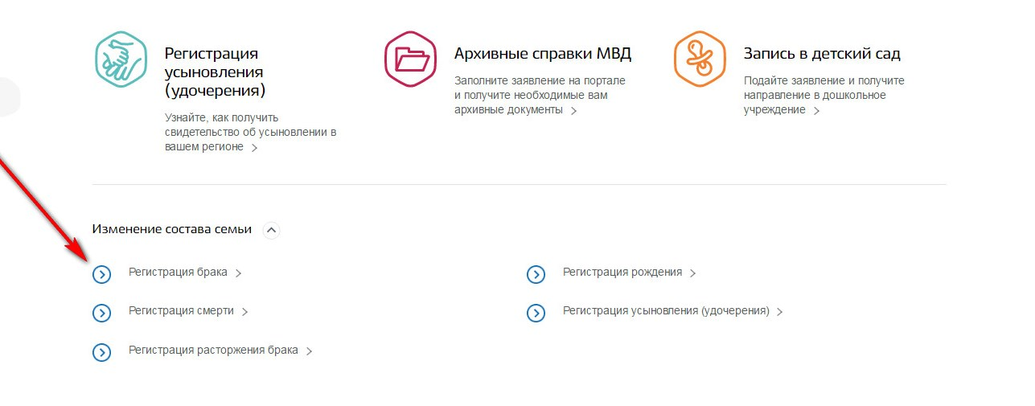

Выбираем получение услуги в электронном виде.

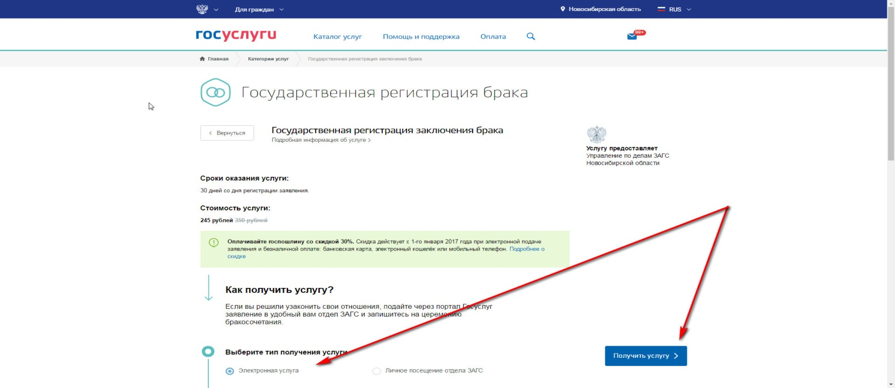

и далее, заполняем портальное заявление и следуем указаниям на странице.